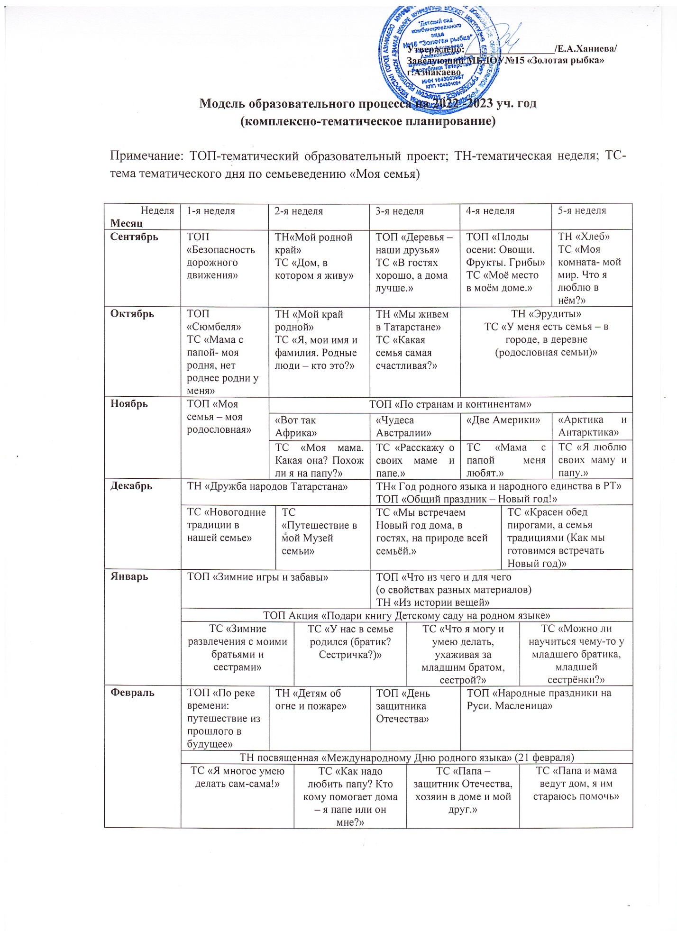

Март | ТН «О любимой  маме. Профессии  наших мам» |  | ТОП «Органы чувств»
Март |  |  | Слух: «Зачем  слону большие  уши» |  |  | Зрение: «Как кошка в темноте  видит» |  | Обоняние и  осязание:  «Чувствовать  кожей» |  |  | Вкус:  «Какого  цвета  кислый  вкус?»
Март | ТС «Мама– дочь бубушки, папа – сын бабушки, я – их дочь,сын, внучка,внук» |  |  | ТС «Какие есть пословицы и поговорки про бабушку и дедушку?» |  |  | ТС «Читаем сказки о мамах и бабушках в честь Женского дня» |  |  | ТС «Чему научили семью наши бабушки и дедушки?»
Апрель | ТОП «Земля наш  дом во Вселенной» |  | ТН «День  космонавтики |  |  | ТОП «Планета  Океан: вода  источник жизни» |  | ТН «Цветущая весна»
Апрель | ТОП Виртуальная экскурсия в музей им Г.Тукая (Праздник поэзии посвященный Дню рождения Габдуллы Тукая.) Конкурс чтецов «Мы читаем стихи Г.Тукая»
Апрель | ТС «Как в моей семье заботятся о здоровье» |  |  | ТС «Что надо делать, если кто то в семье заболел» |  |  | ТС «Как мы укрепляем здоровье, занимаясь физкультурой» |  |  | ТС «Почему природа – друг здоровой семьи.»
Май | ТОП«Мир растений» |  | ТОП «День  Победы» |  |  | ТОП «По странам и континентам»
Май |  |  |  |  |  | Европа |  | Азия |  |  | ТН«Лето пришло!»
Май | ТН Фестиваль фотовыставки «Народные традиции в нашей семье»
Май | ТС «Я бываю в гостях у бабушки с дедушкой в деревне, в доме, на даче» | ТС «Как мы ходили всей семьей на Парад Победы» |  |  | ТС «Я дарю маме и папе, бабушке и дедушке подарки, сделанные своими руками» |  |  |  | ТС «Когда я вырасту, у меня будет счастливая семья.»
Июнь | ТОП «Я – ребенок! И  я имею право!» ко Дню защиты детей |  | ТОП «Пушкинский  день России» |  |  | ТОП «Сказки  Пушкина» |  | ТОП «Школа здоровья»
Июнь | ТН Национальный татарский праздник - «Сабан-туе мөбәрәк булсын 2023»
Июль | ТОП «Народные промыслы России»
Июль | «Сине-голубая  Гжель» |  | «Золотая  Хохлома» |  |  | «Русская  игрушка» |  | «Кружево и  вышивка» |  |  | «Веселый  Городец»
Август | ТОП «Ярмарка  народных мастеров» |  | ТОП «Любимые  книги» |  |  | ТОП «Скоро в школу!»
Август | ТН «Мой край родной, Республика моя»

